项目策划文档

作者：______邓敏华________

**导语：输出你的Idea**

你现在想做什么呢？一个网站、一个视频、一个公众号、一个活动……？那是一个什么样的网站／视频／公众号／活动呢？它们能够解决什么问题？可参考举例，写出你的Idea。

**你的网站Idea：一个用来展示文学与传媒学院学生的优秀古诗词作品、月历佳作和优秀古代小说视频的网站。目的是为了让更多优秀学生作品能有展示的机会，同时也能让更多的人领略到古诗词的魅力。**

* 网站的目的

**1.一句话写出你的网站目的：提供一个平台去发布学生优秀古诗词作品，让更多人了解到这些优秀作品。**

**2.写出现阶段你的网站要实现的事情：第一阶段是建立一个平台，上传现有的作品集，按优秀古诗词作品，月历佳作和优秀古代小说视频创建分类，向文传院内学生推广网站；第二阶段，将新的作品集上传相应类别，或增加新作品形式，不断调整作品呈现方式，使效果呈现良好，向全校师生推广；第三阶段，将网站完善，精选优秀作品，向校外推广**

**第二章 市场判断**

**1. 你的项目的市场竞品有哪些？**

古诗词网站，例如古诗文网（https://www.gushiwen.org/）等

**2.目前竞品的主要功能、目的是什么？**

古诗文网：1.推荐古代名人的诗文、书籍、古籍等。每一首诗词都有注释、赏析和背诵的功能。还能根据诗词情感、作者、古籍等方向选择阅览的诗词

2.目的是为了让喜爱古诗词用户能在这个网站根据自己的喜好（作者、风格、情感等）去欣赏诗词。

**3. 竞品面向的受众是哪些？**

1.喜爱古诗词的用户（不分年龄，性别，职业） 2.需要搜集古诗词资料的用户

**4.你的网站目标受众是哪些？**

前期：汉语言专业学生，汉语言专业老师，文传院喜爱古诗词作品的人

中期：校内喜爱古诗词作品的人（不限师生）

后期：校内外喜爱古诗词的人（不限师生）

**第三章 项目特色**

**1.你的项目跟竞品相比，优势在哪里？**

1.项目是文传学院师生的优秀作品集，皆为学生原创

2.项目不仅有诗词，还有月历佳作和视频佳作，往后还可能会有新类别

3.项目会因为课程的开展，学生的作品会不断产生，从而网站内容会更新。

**2.你的项目跟竞品相比，劣势在哪里？**

1.古诗文网资源非常丰富

2.古诗文网都是古代名人的优秀作品，会更有影响力，并且作品更加优秀

3.古诗文网将作品的分类、标签做的很好，能让用户有非常大的自由去选择自己想要的诗集

**第四章 输出你的项目的八大核心要素内容**

**1.价值定位（VP）**

**请写出你的网站价值定位（VP）：一个可以展示文学与传媒学院学生的优秀古诗词作品的平台，用户可通过月历佳作、古诗词作品和古代小说视频去了解这些优秀的原创作品，从而领略到古诗词的魅力。**

**3.产品特征（PF）**

**请写出你的产品特征（PF）： 。**

1.原创性高，作品皆为展文传汉语言文学专业学生的优秀作品，例如月历佳作、古诗词和古代小说视频

2.作品可持续更新，为往后的学生也提供一个能展示作品的机会

**4.信用背书（C&A）**

**请写出你的网站信用背书（C&A）：作品由洪博昇老师提供和指导。**

**洪博昇：讲师，台湾世新大学中文系博士，主要从事经史学和古典文学研究，专长于尚书、诗经、史记、古典诗词欣赏与写作。著作有《段玉裁之《尚书》学》、《江声与王鸣盛《尚书》学之比较研究》等，曾获得过2013年台湾教育部文艺创作奖教师组古典诗词项佳作、世新大学舍我文学奖第十一届古诗组第三名、世新大学舍我文学奖第十二～十六届古诗组第一名等奖项。**

**6.常见问题（FAQ）**

**请写出你的常见问题（FAQ）：。**

1.

Q：我是16级（汉语言专业，曾上过洪老师开设的对应课程）的学生，我的作品是否也能放上去呢？

A：网站是欢迎新年级作品加入。作品是洪老师提供给我们的，如果你的作品被选为优秀作品，是可以放上去的。

2.

Q：（同学a）我可以下载月历吗？可以分享给其他人看吗？

A：抱歉，网站设置了保护机制，是不能对作品复制或者下载的。同时，也不允许转载作品或分享作品，望同学见谅。

**7.终极呼唤（UCTA）**

**请写出你的终极呼唤（UCTA）：**

**打造一个属于南方学院文传学院学生展示优秀作品的网站**

**为热爱古诗词文学的学生展示提供一个展现自己的机会**

**南苑•文传诗集**

**精选佳作，精美排版**

**只为喜好古诗词文学的你**

**更好的享受**

**第三章：输出你的着陆页草图及设计图**

思维导图：

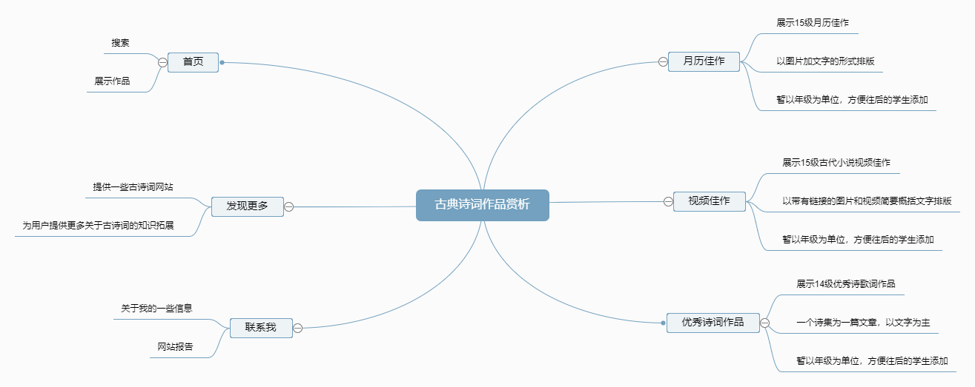

网站地图（初步）：

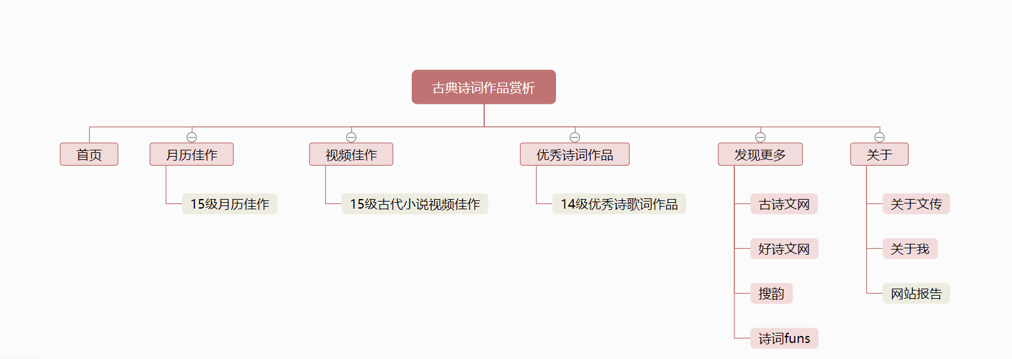

网站地图（最终）：

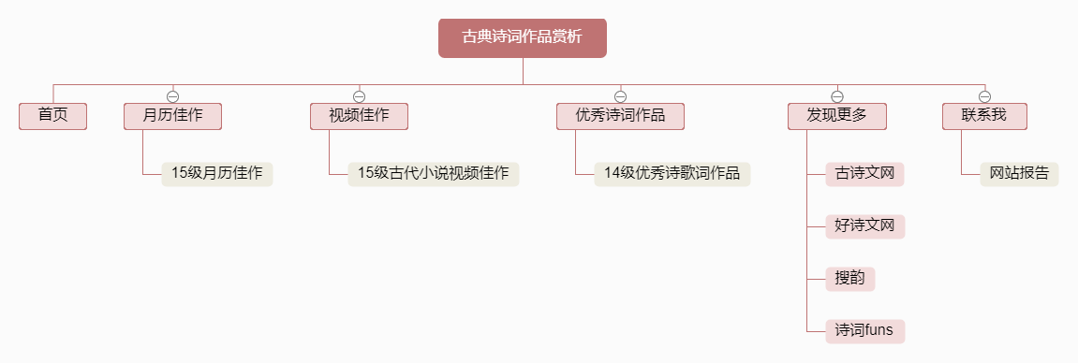

1. 着陆页主要展示部分优秀诗歌词作品、月历佳作（轮播）和视频佳作。
2. 网页主题使用了Anima
3. 配图皆是从 PixelBay 和 [Unslpash 中寻找](https://unsplash.com/)

